Resti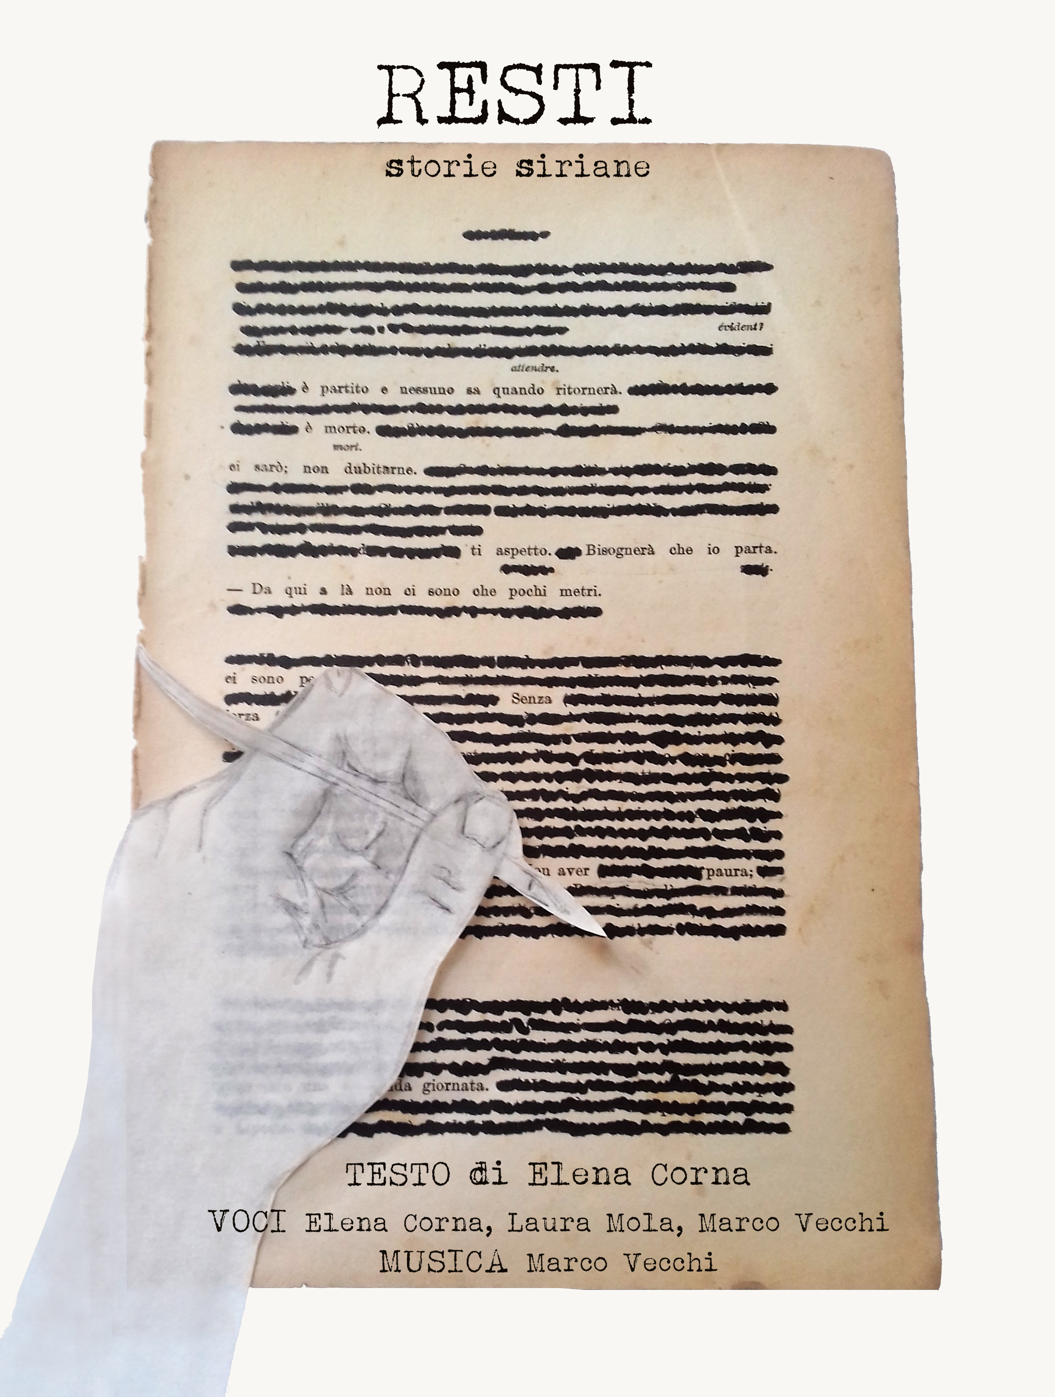

Storie siriane
Lo spettacolo è una lettura dinamica, alternata a numerose scene recitate e accompagnata da miscele musicali di melodie e arrangiamenti tra il reggae e il cantautorato. La protagonista, Ashma, invita il pubblico a entrare nella sua casa, l’alloggio improvvisato di un campo profughi. Ashma è siriana, è fuggita coi figli da un attacco militare e ora si ritrova ospite, a tempo indefinito, di una situazione drammatica e irreversibile. Il campo è fatto dei ricordi amari di affetti lontani e perduti, di polvere e sporcizia. Ma, a sostegno della lotta di sopravvivenza di Ashma, accorrono gli amabili resti dei defunti ed una carovana di personaggi che condividono, con la protagonista, il dolore della perdita, la vitalità della rabbia, il bisogno di una liberazione. E’ proprio quest’ultimo aspetto a determinare la scelta del linguaggio adottato dal testo. Ashma, impossibilitata a vivere una vita libera, libera le sue parole, si lascia andare a sfoghi, allegre divagazioni e canti. Infine si avvicina, mossa dal panico della fine, all’altro: la combattente curda, la dottoressa del campo, la vicina ammattita. L’ Altro è quindi il prossimo che vive nel suo presente. E, come tale, rappresenta il suo tutto.
Resti non è un pezzo politico, per quanto non mancheranno i riferimenti alla situazione socio-politica siriana. Il testo nasce dai numerosi incontri avvenuti nei centri di accoglienza, nei quali l’autrice ha esperito e portato con sé le testimonianze e le confidenze dei rifugiati politici di varie provenienze (quindi Siria, Afghanistan, Costa d’Avorio, Nigeria, Cecenia, Armenia). A questo “taccuino” esperienziale, si uniscono la necessità e il dovere di parlare della Siria, pur nella scelta di un registro intimistico e personale.

Testo di Elena Corna Con Laura Mola ed Elena Corna Alla chitarra:Marco Vecchi

Chi siamo?
Laura Mola. Amo il teatro da sempre e così profondamente che da qualche anno ne ho fatto una professione. Collaboro con diverse compagnie teatrali di Bergamo (ad esempio Luna e Gnac) sempre mantenendo un’indipendenza creativa per colpa, o per merito, del mio spirito un po’ anarchico. Dal 2008 faccio parte di Bilicoteatro, compagnia teatrale di strada sui trampoli (e non solo).Nel 2009 costituisco con Clara Luiselli Respirocobalto, progetto teatrale dalla natura nomadica e sfaccettata, con una decisa tendenza alla ricerca di spazi espressivi da sfiorare, conoscere, approfondire. Negli ultimi anni studio teatrodanza insieme a Julie Stanzak.
Elena Corna. Conosco il teatro a sedici anni. Frequento il corso di drammaturgia alla P. Grassi (MI). Sono gli anni in cui comincio a scrivere e a rappresentare ciò che scrivo. Mi trasferisco a Vienna nel 2005, dove mi dedico al Teatro degli Oppressi di Augusto Boal e al teatro di animazione. Ritornata a Bergamo, continuo a scrivere: nascono Zu Hause, Andataeritorno, Around Six in the Morning, Peli, La cena è servita. Infine, conduco laboratori teatrali per le scuole secondarie (in lingua tedesca) e per adulti, in particolare per gli ospiti immigrati e le madri in difficoltà nei centri di accoglienza.
Marco Vecchi. Mi occupo di arti performative (recitazione, clownerie e giocoleria), sia da professionista e conduttore di laboratori, in particolare indirizzati all’infanzia, che da allievo in costante formazione. Sono appassionato alla musica e suono diversi strumenti (tra cui la chitarra e la basso tuba). Amo la letteratura e l’arte visiva.

